ВСЕРОССИЙСКАЯ ОЛИМПИАДА ШКОЛЬНИКОВ
ПО ТЕХНОЛОГИИ 2019–2020 уч. год
ШКОЛЬНЫЙ ЭТАП
Номинация «Культура дома и декоративно-прикладное творчество»
8-9 класс
Теоретический тур.

Уважаемый участник!
Теоретические задания первого тура состоят из 20 заданий, в которых предложены теоретические вопросы, на которые следует дать исчерпывающий ответ, и творческое задание.
Задача участника - внимательно ознакомиться с предложенными заданиями и выполнить их в строгом соответствии с формулировкой.
Каждый правильный ответ в заданиях с 1 по 19 оценивается в 1 балл.
Задание 20 оценивается в 6 баллов.
Всего за теоретический тур максимальное количество баллов, которое может набрать участник, составляет 25 баллов.
Длительность 1-го тура (теоретического) составляет 60 минут.

1. О чем идет речь? Выберите из скобок подходящее слово.
Оно может быть техническим, научным, художественным (хобби, творчество, ремесло, искусство).
Ответ: _____________________________________.

2. Отметьте знаком «+» правильный вариант ответа.
Пищевые отравления человека происходят при:
а) чрезмерном употреблении пищи;
б) употреблении продуктов с истёкшим сроком годности;
в) нарушении техники безопасности;
г) чрезмерном утомлении

3. Впишите правильный вариант ответа
Как называется овощ, который не любит света, боится холода и носит «мундир»?
Ответ:_____________________.

4. Укажите цифрами в левом столбике правильную последовательность закладки овощей в кипящий бульон при варке супа.
А) лавровый лист
Б) капуста и картофель
В) пассерованные морковь и лук

5. Отметьте знаком «+» все правильные варианты ответов.
Основным назначением текстильной салфетки в культуре питания является:
а) украшение стола;
б) обтирание лица и рук;
в) предохранение одежды от случайного попадания крошек и брызг;
г) для смахивания крошек со стола;
д) использование в роли подтарельника

6. Определите слово.
Расставьте буквы в правильном порядке и получите название десертного блюда: АСИТРМУИ.
Ответ: ____________________________

7. Изменив всего лишь одно слово, верните пословице ее истинный смысл.
Длинная юбка – ленивая швея.
Ответ: _____________________________________________________________.

8. К искусственным относятся волокна (выберите несколько вариантов ответов):
а) полиэфирные; г) шелковые;
б) вискозные; д) ацетатные;
в) льняные; е) полиуретановые.

9. Перечислите признаки определения лицевой стороны ткани:
1)_________________________________________________________________
2)_________________________________________________________________
3)_________________________________________________________________

10. Допишите определение.
Волокнистый нетканый материал, применяемый в качестве прокладочного для утепления швейного изделия или придания ему толщины, называется _______________________.

11. Какие самые первые вязаные вещи нашли в Древнем Египте?
а) носки; б) чулки;
в) варежки; г) шарфы.

12. Какое слово здесь лишнее?
Яблоко, песочные часы, треугольник, пирамида, груша, прямоугольник.
Ответ: ____________________________________

13. Что означает данный символ ухода за одеждой?
Ответ: ___________________________________________________________________

14. Верны ли следующие утверждения?
Утверждение | Да | Нет
1. «Умный дом» - это система автоматизации жилого дома
2. Существует одежда, которую можно нанести на тело из баллончика.
3. 3D-принтер дешевле обычного.

15. Хватит ли 3 рулонов обоев для оклейки комнаты без окон длиной 2 м, шириной 3 м и высотой 2,5 м, если ширина обоев 1 м, длина рулона 10,5 м, рисунок не требует подгонки.
Ответ: ______________________________________________________________________

16. К стилям интерьера не относится:
а) рококо; в) люкс;
б) модерн; г) лофт.

17. Какой оттенок синего цвета можно отнести к теплым?
а) королевский синий;
б) бирюзовый;
в) ультрамарин;
г) черничный.

18. Кто из известных дизайнеров был создателем «маленького черного платья»?
Ответ: _________________________________________________

19. Поставьте в соответствие отраслям человеческой деятельности из первого столбца соответствующие профессии из второго столбца.
Отрасль | Профессии
1) Промышленное производство | а) физики, химики, биотехники
2) Строительство | б) токари, слесари, кузнецы
3) IT-отрасль | в) архитекторы, маляры, монтажники
4) Нанотехнологии | г) учителя, воспитатели, психологи
 | д) программисты, системные администраторы, криптографы

20. Творческое задание
Вам предложены детали кроя юбки.
- Пронумеруйте детали и укажите в таблице названия деталей кроя юбки и их количество.
- На деталях кроя стрелками укажите направление нити основы.
- Выполните эскиз изделия, согласно деталям кроя (вид спереди и вид сзади).
- Сделайте описание модели юбки по эскизу
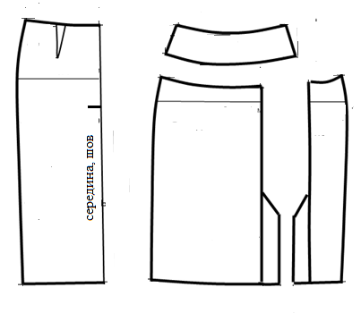
№ п/п | Детали кроя | Количество деталей

Эскиз модели

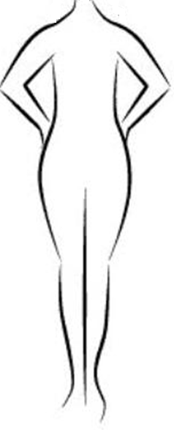
Вид спереди Вид сзади

Описание внешнего вида модели.
Наименование изделия_____________________________________________________________

Силуэт___________________________________________________________

Вид застежки_____________________________________________________________________

Описание переднего полотнища_______________________________________________________
_________________________________________________________________________
Описание заднего полотнища________________________________________________________
__________________________________________________________________________
Обработка верхнего среза ___________________________________________________________

Ключи
Всероссийская олимпиада по технологии
Школьный этап
Номинация «Культура дома и декоративно-прикладное творчество»

8 -9 класс
(Тестовые задания 1-19 оцениваются в 1 балл, задание 20 – до 6 баллов)

1. творчество
2. б) употреблении продуктов с истёкшим сроком годности.
3. картофель.
4. 1 - Б, 2 - В, 3 - А.
5. а) украшение стола; б) обтирание лица и рук; в) предохранение одежды от случайного попадания крошек и брызг; д) использование в роли подтарельника.
6. ТИРАМИСУ
7. Длинная нитка - ленивая швея.
8. б) вискозные; д) ацетатные.
9. яркий рисунок, выраженный рисунок переплетения, гладкая сторона, без дефектов, у тканей саржевых переплетений рубчик направлен снизу слева вверх направо.
10. синтепон.
11. б) чулки.
12. пирамида (остальные слова означают типы женские фигур).
13. деликатная стирка при температуре воды до 30° C.
14. 1 - да, 2 - да, 3 - нет.
15. Хватит.
16. в) люкс.
17. б) бирюзовый.
18. Коко Шанель.
19. 1 - б), 2 - в), 3 - д), 4 - а).
20. Творческое задание:
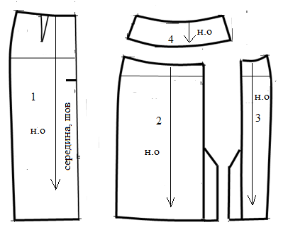
№ п/п | Детали кроя | Количество деталей
 | Заднее полотнище | 2 детали
 | Правое переднее полотнище | 1 деталь
3. | Левое переднее полотнище | 1 деталь
4. | Кокетка переднего полотнища | 1 деталь

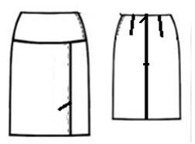
Эскиз модели

Описание внешнего вида модели.
Наименование изделия_юбка______________________________________
Силуэт__прямой__________________________________________________
Вид застежки__молния____________________________________________
Описание переднего полотнища_Переднее полотнище на кокетке; слева рельефный шов, заканчивающийся шлицей. _______________
Описание заднего полотнища__Заднее полотнище с двумя вытачками, со средним швом, в котором расположена молния_____
Обработка верхнего среза __обтачкой_____________________________

Оценка задания:
- Указание наименования деталей – 1 балл
- Указание количества деталей – 1 балл
- Указание направления долевой нити – 1 балл
- Эскиз модели – 2 балла
- Описание внешнего вида – 1 балл.
Итого: 6 баллов

